בס"ד
הֲלָכָה · כִּתָּה ב'
אֱלוּל וְרֹאשׁ הַשָּׁנָה
שׁוֹפָר, תְּפִלָּה וְשָׁנָה טוֹבָה וּמְתוּקָה

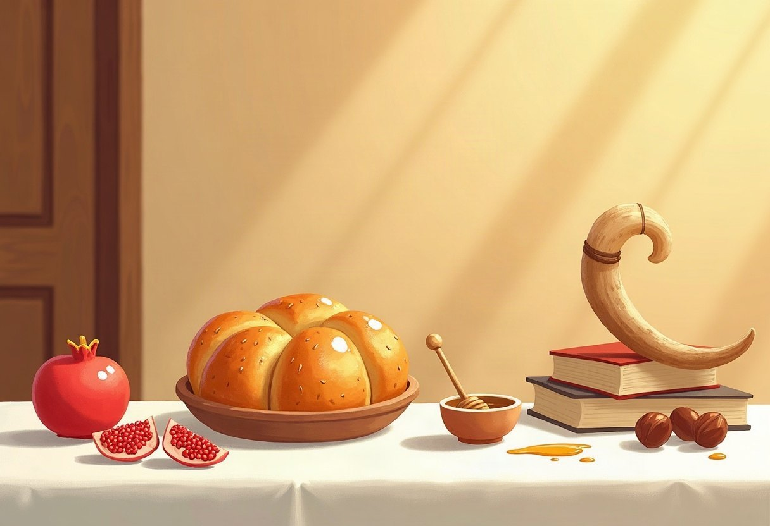

חוֹבֶרֶת עֲבוֹדָה לַתַּלְמִיד · לְפִי תּוֹכְנִית הַלִּימוּדִים בַּהֲלָכָה – חמ"ד
שֵׁם פְּרָטִי ___________ שֵׁם מִשְׁפָּחָה ___________ כִּתָּה _____

תּוֹכֶן הָעִנְיָנִים

 | מָבוֹא | עַמּוּד 3
 | יְחִידָה 1: הַשּׁוֹפָר וְ«אָבִינוּ מַלְכֵּנוּ» | עַמּוּד 4
 | יְחִידָה 2: סְעוּדַת הֶחָג וּבְרָכוֹת | עַמּוּד 7
 | מָה לָמַדְנוּ? – חֲזָרָה וּתְעוּדָה | עַמּוּד 10
 | דַּף גְּזִירָה | עַמּוּד 11

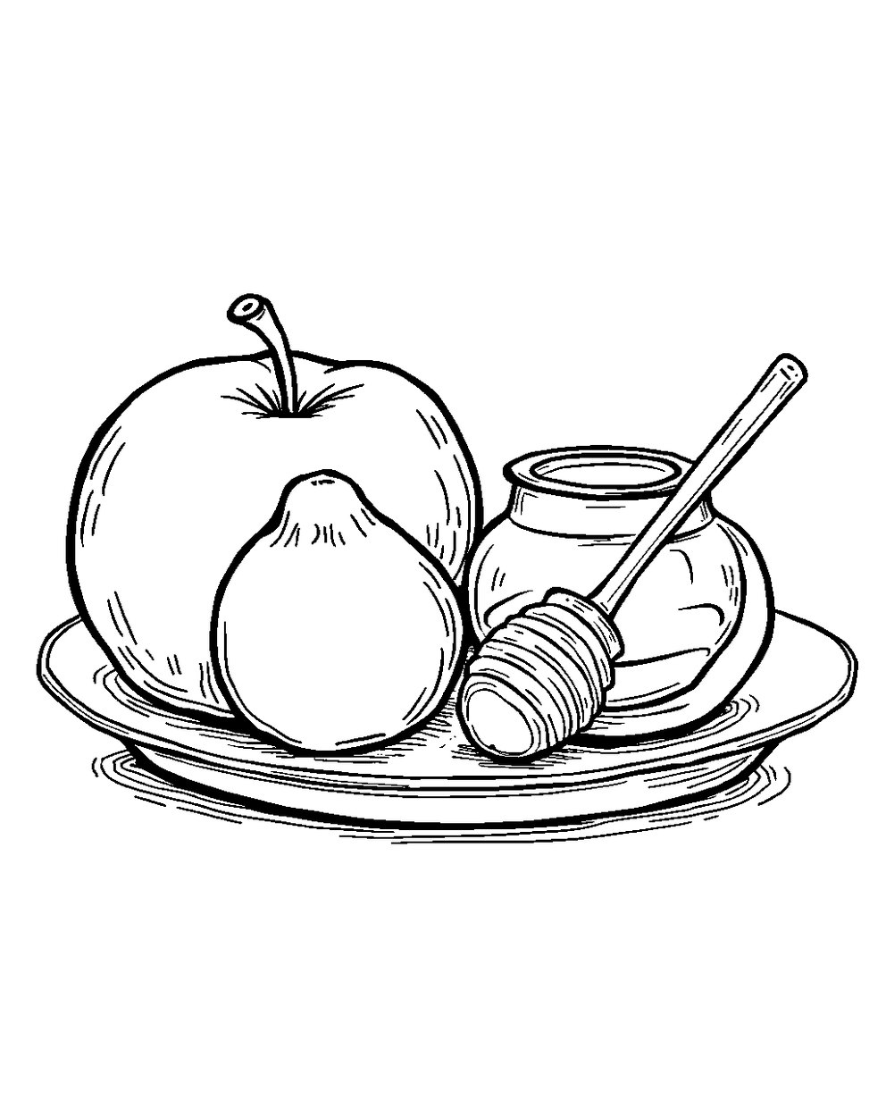
פִּנַּת צְבִיעָה: צַבְּעוּ אֶת הַתְּמוּנָה!

מָבוֹא

בַּחוֹבֶרֶת הַזֹּאת נִלְמַד עַל חֹדֶשׁ אֱלוּל וְעַל רֹאשׁ הַשָּׁנָה.
נִלְמַד עַל קוֹלוֹת הַשּׁוֹפָר וְעַל הַתְּפִלָּה «אָבִינוּ מַלְכֵּנוּ».
נִלְמַד גַּם עַל הַסְּעוּדָה הַחֲגִיגִית וְעַל בִּרְכוֹת שָׁנָה טוֹבָה.

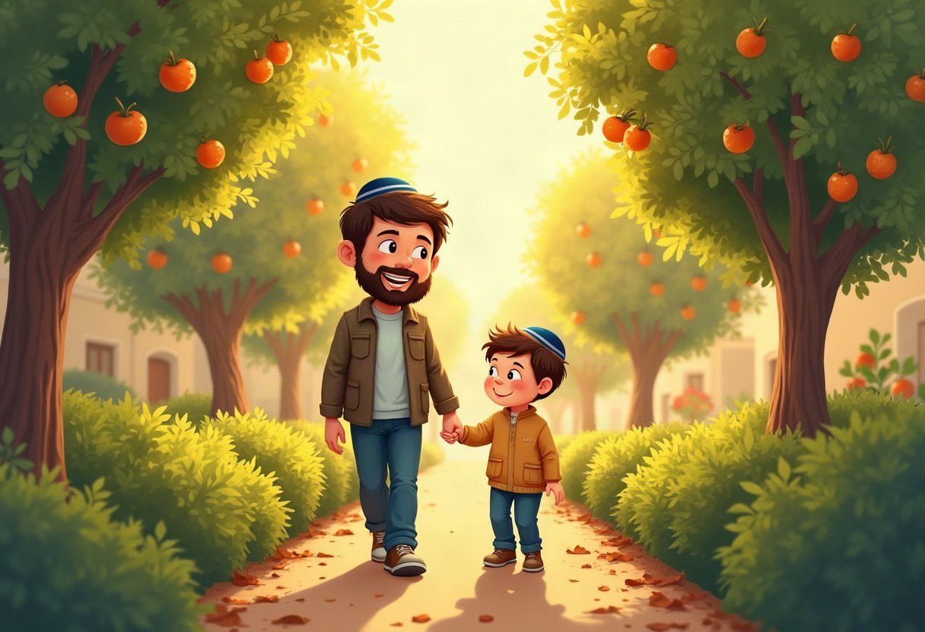

✂ דַּף הַגְּזִירָה נִמְצָא בְּסוֹף הַחוֹבֶרֶת. מַדְפִּיסִים אוֹתוֹ בְּצַד אֶחָד שֶׁל הַדַּף. דַּף הַגְּזִירָה: עַמּוּד 11.

 | יְחִידָה 1  הַשּׁוֹפָר וְ«אָבִינוּ מַלְכֵּנוּ»

✦ לוֹמְדִים
בְּחֹדֶשׁ אֱלוּל נוֹהֲגִים לִתְקֹעַ בְּשׁוֹפָר בְּכָל בֹּקֶר.
קוֹל הַשּׁוֹפָר מְעוֹרֵר אוֹתָנוּ לַחֲזֹר בִּתְשׁוּבָה.
לַשּׁוֹפָר שְׁלֹשָׁה קוֹלוֹת: תְּקִיעָה, שְׁבָרִים וּתְרוּעָה. הַסֵּדֶר שֶׁלָּהֶם נִקְרָא תַּשְׁרַ״ת.
בִּתְפִלַּת «אָבִינוּ מַלְכֵּנוּ» אָנוּ קוֹרְאִים לַה' אַבָּא וּמֶלֶךְ, וּמְבַקְּשִׁים שָׁנָה טוֹבָה.
מִלִּים קָשׁוֹת | תְּקִיעָה – קוֹל אָרֹךְ וְיָשָׁר בַּשּׁוֹפָר  תְּרוּעָה – הַרְבֵּה קוֹלוֹת קְצָרִים  תְּשׁוּבָה – לְהִתְחָרֵט וּלְהִשְׁתַּפֵּר

מִן הַמְּקוֹרוֹת
«וְטַעַם הַתְּקִיעוֹת בְּחֹדֶשׁ זֶה כְּדֵי לְעוֹרֵר אֶת הָעָם לִתְשׁוּבָה, כִּי כֵן הוּא הַטֶּבַע שֶׁל הַשּׁוֹפָר לְעוֹרֵר וּלְהַחְרִיד»
(קִצּוּר שֻׁלְחָן עָרוּךְ, סִימָן קכח, סָעִיף ב)

מְשִׂימָה 1 נָכוֹן אוֹ לֹא נָכוֹן?
הַקִּיפוּ  אִם נָכוֹן;  אִם לֹא נָכוֹן.
1. בְּחֹדֶשׁ אֱלוּל תּוֹקְעִים בְּשׁוֹפָר. |  | 
2. הַשּׁוֹפָר מְעוֹרֵר אוֹתָנוּ לִתְשׁוּבָה.
3. תְּרוּעָה הִיא קוֹל אָרֹךְ אֶחָד.
4. בְּ«אָבִינוּ מַלְכֵּנוּ» מְבַקְּשִׁים שָׁנָה טוֹבָה.

יְחִידָה 1
הַשּׁוֹפָר וְ«אָבִינוּ מַלְכֵּנוּ» · מַמְשִׁיכִים

מְשִׂימָה 2 סַדְּרוּ אֶת קוֹלוֹת הַשּׁוֹפָר
גִּזְרוּ אֶת הַכַּרְטִיסִים מִדַּף הַגְּזִירָה וְהַדְבִּיקוּ לְפִי הַסֵּדֶר.
✂ גּוֹזְרִים מֵעַמּוּד 11

1.
2.
3.
4.

מְשִׂימָה 3 בַּחֲרוּ אֶת הַתְּשׁוּבָה הַנְּכוֹנָה
הַקִּיפוּ אֶת הַתְּשׁוּבָה הַנְּכוֹנָה.
1. מָתַי תּוֹקְעִים בְּאֱלוּל?
בַּבֹּקֶר | בַּלַּיְלָה | בַּצָּהֳרַיִם

2. «אָבִינוּ מַלְכֵּנוּ» הִיא…
מִשְׂחָק | תְּפִלָּה | מַאֲכָל

3. לָמָּה תּוֹקְעִים בְּשׁוֹפָר?
לְהַפְחִיד חַיּוֹת | כְּדֵי לְשַׂחֵק | לְעוֹרֵר לִתְשׁוּבָה

יְחִידָה 1
הַשּׁוֹפָר וְ«אָבִינוּ מַלְכֵּנוּ» · מַמְשִׁיכִים

מְשִׂימָה 4 גּוֹזְרִים וּמַדְבִּיקִים תְּמוּנוֹת
גִּזְרוּ אֶת הַתְּמוּנוֹת מִדַּף הַגְּזִירָה וְהַדְבִּיקוּ כָּל תְּמוּנָה מֵעַל הַמִּשְׁפָּט הַמַּתְאִים.
✂ גּוֹזְרִים מֵעַמּוּד 11

הַדְבִּיקוּ כָּאן | הַדְבִּיקוּ כָּאן
בְּחֹדֶשׁ אֱלוּל אוֹמְרִים סְלִיחוֹת. | קוֹל הַשּׁוֹפָר מְעוֹרֵר אוֹתָנוּ לִתְשׁוּבָה.
הַדְבִּיקוּ כָּאן | הַדְבִּיקוּ כָּאן
אוֹמְרִים תַּשְׁלִיךְ לְיַד מַיִם שֶׁיֵּשׁ בָּהֶם דָּגִים. | טוֹבְלִים תַּפּוּחַ בִּדְבַשׁ לְשָׁנָה טוֹבָה וּמְתוּקָה.

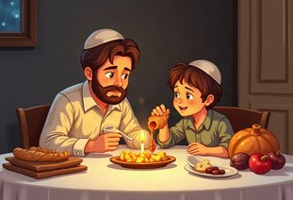 | יְחִידָה 2  סְעוּדַת הֶחָג וּבְרָכוֹת

✦ לוֹמְדִים
בְּלֵיל רֹאשׁ הַשָּׁנָה עוֹשִׂים סְעוּדָה חֲגִיגִית.
טוֹבְלִים אֶת הַלֶּחֶם וְאֶת הַתַּפּוּחַ בִּדְבַשׁ, וּמְבַקְּשִׁים שָׁנָה טוֹבָה וּמְתוּקָה.
אוֹכְלִים סִימָנִים לִבְרָכָה: רִמּוֹן, תָּמָר, דָּג וְרֹאשׁ.
אַחֲרֵי הַתְּפִלָּה אוֹמְרִים לְכָל חָבֵר: «לְשָׁנָה טוֹבָה תִּכָּתֵב וְתֵחָתֵם».
מִלִּים קָשׁוֹת | סְעוּדָה – אֲרוּחָה גְּדוֹלָה וַחֲגִיגִית  סִימָנִים – מַאֲכָלִים שֶׁל בְּרָכָה לַשָּׁנָה  תֵּחָתֵם – שֶׁה' יַחְתֹּם לְךָ שָׁנָה טוֹבָה

מִן הַמְּקוֹרוֹת
«בִּסְעוּדַת הַלַּיְלָה, נוֹהֲגִין לַעֲשׂוֹת סִימָנִים לְשָׁנָה טוֹבָה. טוֹבְלִין פְּרוּסַת הַמּוֹצִיא בִּדְבָשׁ.»
(קִצּוּר שֻׁלְחָן עָרוּךְ, סִימָן קכט, סָעִיף ט)

מְשִׂימָה 5 מָה מְבַקְּשִׁים עַל כָּל סִימָן?
מִתְחוּ קַו מִן הַמַּאֲכָל אֶל הַבְּרָכָה.
תַּפּוּחַ בִּדְבַשׁ | ● |  | ● | שֶׁנִּהְיֶה לְרֹאשׁ
רִמּוֹן | ● |  | ● | שָׁנָה מְתוּקָה
רֹאשׁ | ● |  | ● | שֶׁנִּפְרֶה וְנִרְבֶּה
דָּג | ● |  | ● | הַרְבֵּה מִצְווֹת

יְחִידָה 2
סְעוּדַת הֶחָג וּבְרָכוֹת · מַמְשִׁיכִים

מְשִׂימָה 6 מָה אוֹכְלִים בְּרֹאשׁ הַשָּׁנָה?
כִּתְבוּ כָּל מַאֲכָל בַּטּוּר הַמַּתְאִים.
מִשְׁפָּטִים:
א. דְּבַשׁ
ב. תַּפּוּחַ מָתוֹק
ג. תָּמָר
ד. חֹמֶץ
ה. לִימוֹן חָמוּץ
ו. מְלָפְפוֹן חָמוּץ
אוֹכְלִים – מָתוֹק | לֹא אוֹכְלִים – חָמוּץ

מְשִׂימָה 7 הַשְׁלִימוּ אֶת הַמִּשְׁפָּטִים
בַּחֲרוּ מִלָּה מִן הַמַּחְסָן.
מַחְסַן מִלִּים:
דְּבַשׁ | תִּכָּתֵב | רִמּוֹן | שָׁנָה

טוֹבְלִים אֶת הַלֶּחֶם בְּתוֹךְ ____________.
אוֹכְלִים ____________ כְּדֵי שֶׁנַּרְבֶּה מִצְווֹת.
«לְשָׁנָה טוֹבָה ____________ וְתֵחָתֵם».
מְבַקְּשִׁים ____________ טוֹבָה וּמְתוּקָה.

יְחִידָה 2
סְעוּדַת הֶחָג וּבְרָכוֹת · מַמְשִׁיכִים

מְשִׂימָה 8 תְּמוּנָה וּמִשְׁפָּט
מִתְחוּ קַו בֵּין כָּל תְּמוּנָה לַמִּשְׁפָּט הַמַּתְאִים לָהּ.
 | ● |  | ● | אוֹכְלִים תְּמָרִים לְסִימָן טוֹב.
 | ● |  | ● | טוֹבְלִים אֶת הַחַלָּה בִּדְבַשׁ.
 | ● |  | ● | אָנוּ מַמְלִיכִים אֶת ה' לְמֶלֶךְ.
 | ● |  | ● | כּוֹתְבִים לַחֲבֵרִים: שָׁנָה טוֹבָה.

מָה לָמַדְנוּ?

מְשִׂימָה 9 בַּחֲרוּ אֶת הַתְּשׁוּבָה הַנְּכוֹנָה
הַקִּיפוּ אֶת הַתְּשׁוּבָה הַנְּכוֹנָה.
1. מָה הַקּוֹל הָרִאשׁוֹן בְּתַשְׁרַ״ת?
שְׁבָרִים | תְּקִיעָה | תְּרוּעָה

2. בַּמָּה טוֹבְלִים אֶת הַתַּפּוּחַ?
בְּמֶלַח | בְּחֹמֶץ | בִּדְבַשׁ

מְשִׂימָה 10 כַּרְטִיס בְּרָכָה
צַיְּרוּ כַּרְטִיס לַשָּׁנָה הַחֲדָשָׁה וְכִתְבוּ בּוֹ בְּרָכָה.

★ תְּעוּדַת הִצְטַיְּנוּת ★
סִיַּמְתִּי לִלְמֹד אֶת הַיְּחִידָה «אֱלוּל וְרֹאשׁ הַשָּׁנָה». כׇּל הַכָּבוֹד!
חֲתִימַת הַמּוֹרֶה: ____________________

✂ גִּזְרוּ וְהַדְבִּיקוּ בְּעַמּוּד 6, מְשִׂימָה 4 · גּוֹזְרִים וּמַדְבִּיקִים תְּמוּנוֹת

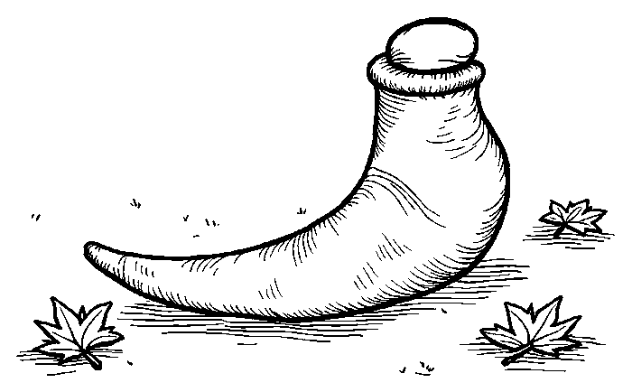  הַשּׁוֹפָר | 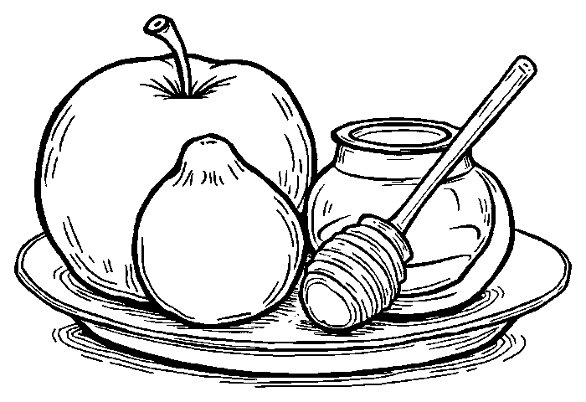  שָׁנָה מְתוּקָה
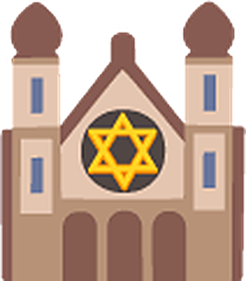  סְלִיחוֹת |   דָּגִים

✂ גִּזְרוּ וְהַדְבִּיקוּ בְּעַמּוּד 5, מְשִׂימָה 2 · סַדְּרוּ אֶת קוֹלוֹת הַשּׁוֹפָר

תְּרוּעָה – תִּשְׁעָה קוֹלוֹת קְצָרִים. | תְּקִיעָה – קוֹל אָרֹךְ.
תְּקִיעָה – שׁוּב קוֹל אָרֹךְ. | שְׁבָרִים – שְׁלֹשָׁה קוֹלוֹת שְׁבוּרִים.

